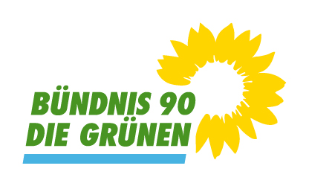 | Gemeinderatsfraktion Donaueschingen (LK Schwarzwald-Baar-Kreis)
 | Bündnis 90/ Die Grünen
 | 6 Mandate (17,5%); davon 2 Frauen
 | Grüne Kreisverband Schwarzwald Baar: Gemeinderat Donaueschingen (gruene-schwarzwald-baar.de)

